ACTIVITE PH 7 : CHUTE D’UNE BOULE LE LONG D’UN NAVIRE

L’époque de Galilée fut riche en observations et en réflexion. C’est ainsi que l’étude de la chute d’un objet du haut du mât d’un navire à quai, puis en mouvement rectiligne uniforme, a étonné les physiciens de cette époque. Essayons de comprendre leur pensée à travers le dialogue entre deux personnages fictifs, Simplicio et Salviati.

Extrait du «Dialogue sur les deux plus grands systèmes du Monde» Galiléo Galiléi .

« Simplicio: Laissons tomber une boule de plomb du haut du mât d’un navire au repos et notons l’endroit où elle arrive, tout près du pied du mât ; si du même endroit, on laisse tomber la même boule quand le navire est en mouvement, le lieu de sa percussion sera éloigné de l’autre* d’une distance égale à celle que le navire aura parcouru pendant le temps de chute, et tout simplement parce que le mouvement naturel de la boule, laissée à sa liberté ( posta in sua liberta) se fait en ligne droite vers le
centre de la terre....
Salviati : Très bien. Avez-vous jamais fait l’expérience du navire?
Simplicio : je ne l’ai pas faite, mais je crois vraiment que les auteurs qui la présentent en ont fait soigneusement l’observation ...
Salviati : ...Que n’importe qui la fasse et il trouvera en effet que l’expérience montre le contraire de
ce qui est écrit : la boule tombe au même endroit du navire, que celui ci soit à l’arrêt ou avance à
n’importe quelle vitesse .

Note : autre * : signifie le pied du mât du navire
On suppose les frottements négligeables et on considère le navire en mouvement rectiligne uniforme .

1.1 Lorsque Simplicio parle d’un «mouvement naturel de la boule» de quel mouvement s’agit-il?
1.2. Avec le point de vue de Simplicio, puis le point de vue de Salviati, représenter sur les schémas ci-dessous quelques positions de la boule de plomb lorsque le bateau est au repos ou en mouvement rectiligne uniforme.
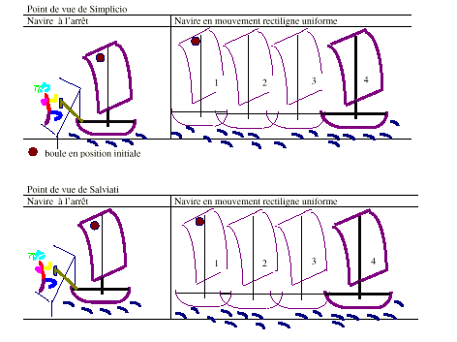
2.1.Indiquer quelle est l’erreur commise par l’un des personnages ?
2.2. Par temps de brume intense, il est impossible de savoir si un bateau se déplace par rapport
aux côtes. L’expérience précédente permet-elle à Salviati de savoir si le navire est en mouvement ?
rectiligne uniforme ou au repos

